**Le cube à boutons**

**Étape # 1 (Le cube)  Étape # 4 (La surface blanche d’un côté)**

cm cm²

**Étape # 2 (L’apothème d’un cône) Étape # 5 (L’aire du cube sans les boutons)**

cm²

cm **Étape # 6 (L’aire totale avec les boutons)**

**Étape # 3 (L’aire latérale d’un cône)**

cm²

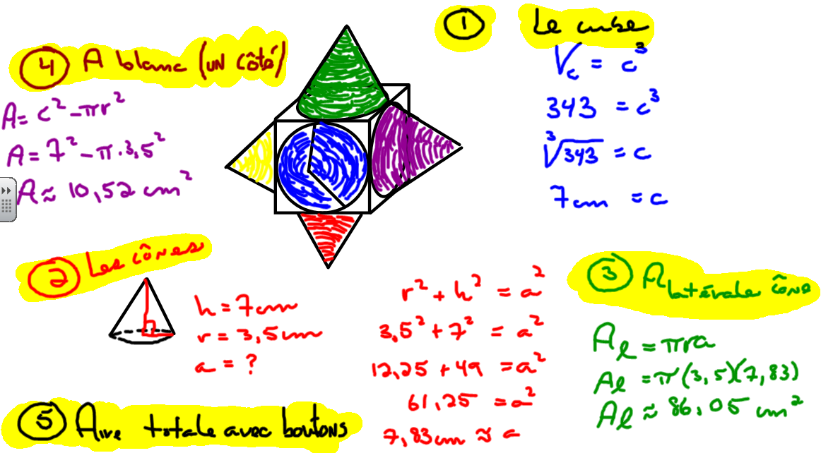

cm²

**Le mot de la fin**

Le double de l’aire initiale, c’est cm²

L’aire a preque doublé!

**Le triangle avec un dédoublement de personnalité**

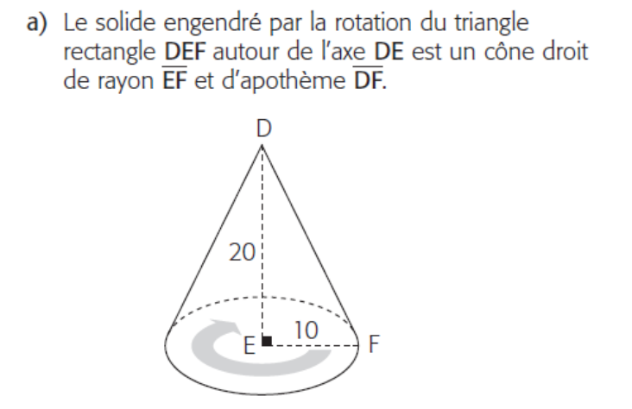

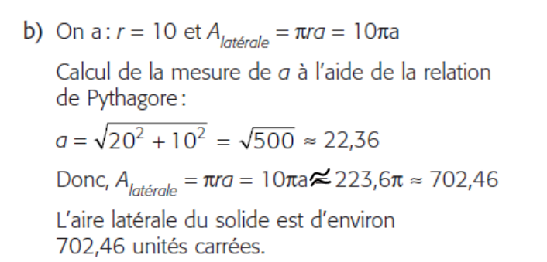

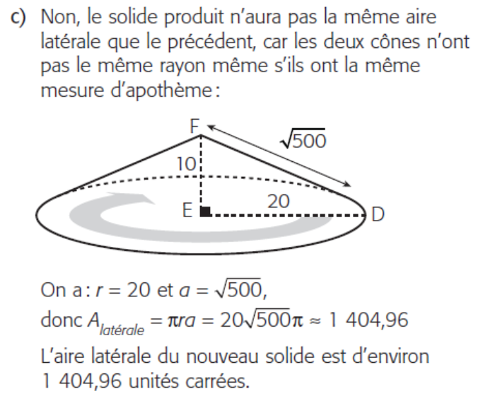

** L’aire latérale vient de doubler**

**Le cylindre contaminé**

L’aire latérale du gros cylindre :

L’aire latérale du petit cylindre :

L’aire des 2 bases :

En tout :

**Le cube rongé par la nervosité**

Aire du cube sans trous : cm²

Perte d’aire à cause des trous (8 demi-cercles): cm²

Gain d’aire à cause des trous (une sphère) : cm²

En tout :

cm²